Дидактический материал для детей с левополушарным стилем мышления.
Раскрашивание раскрасок
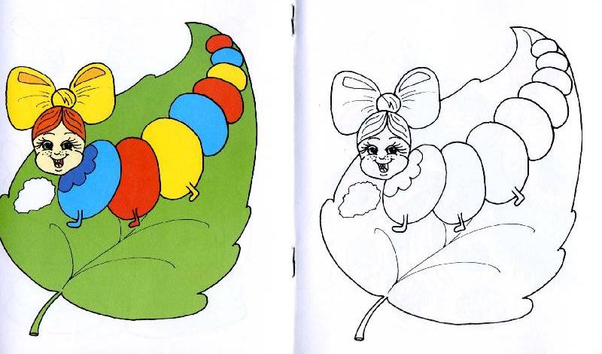
Будут даны раскраски различных картинок. Дети должны по готовому шаблону раскрасить картинки с помощью красок.
